Título: Tippen Tag
Resumen: Juego de mecanografía con orientación a creación de niveles propios

Concepto y pilares de diseño:
- Niveles que puedan extenderse lo suficiente como para abarcar una canción o un cuento corto (que se pueda narrar en máximo 5 mins aprox) sin que sea pesado para el navegador
- Obtener puntos mediante la escritura y la superación de niveles
- Establecer modos de juego para quienes quieran jugar de manera que: no haya límite de tiempo o vidas, modo por límite de tiempo y modo por vidas.
- Mascota u entretenimiento visual con tienda incluida
- Incluir texto superpuesto previo, tanto para dar inicio como para poder dar narrativa de querer usarse (pensado para los niveles predeterminados en caso de querer dar una historia) y un botón para saltarse dicha historia.

Atractivo:
Tendrá un builder de niveles sólido que no suele estar presente en otros juegos de mecanografía además de que el propio loop suele ser desafiante, sumado a esto el input de una mascota puede dar la dopamina necesaria al usuario

Descripción:
Tippen Tag constaría de una interfaz sencilla para el manejo de niveles, amigable para que un usuario no se pierda entre las opciones para jugar y crear, además de que se necesita una estructura sólida para el almacenamiento y lectura de esta información, respecto a los niveles estos serán puntuados en base a la cantidad se fallos y tiempo usado para completarlo.

Historia:
En caso de agregar una narrativa debe ser acorde al público objetivo aunque graciosa para un público general, por lo tanto lo ideal para los niveles predeterminados sería incluir una narrativa sencilla que dé más juego a los textos incluidos.

Trama:
Un momoye se escapó de la cárcel y empezó a robarse textos (poesía, cuentos, canciones, etc) de la memoria colectiva haciendo que la gente falle al intentar escribirlos, por eso tú debes recolectar y reescribir estos textos, mientras menos textos robados tenga el momoye se vuelve más débil, al final tu mascota o lo que tengas le da un golpe al momoye.

Personajes principales:
Momoye: Individuo altamente narcisista que busca llenar su falta de existencia y altura con cultura a través de los textos que ha consumido.
Tu mascota: Hace pum
Referencias: Osu! Por la creación y estructura de niveles

Interfaz:
Para la parte principal (los niveles) se seguiría usando básicamente la misma estructura planteada en el prototipo con la añadidura del texto previo y el anuncio de que va a comenzar el nivel
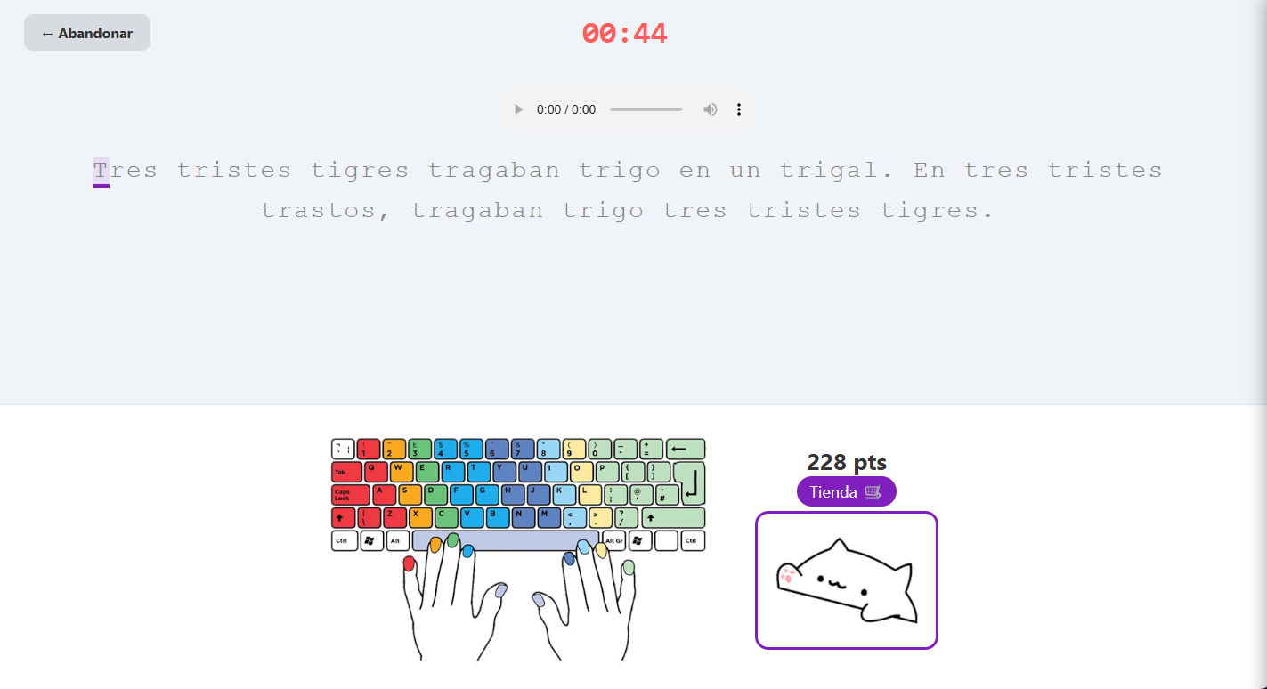

Opciones Ul:
Lo ideal es ubicar la tienda en el menú de selección de niveles y un preview para las mascotas, habilitar y deshabilitar la ayuda del teclado de colores, además de incluir el ajuste de los niveles para saber si iría por tiempo, vidas, etc.
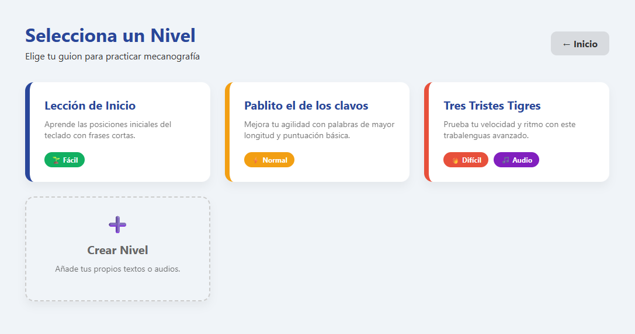
En el menú inicial se deberían ordenar mejor los niveles y la creación de los mismos, las etiquetas se pueden mantener pero se necesita una mejora visual significativa y que sea menos genérica
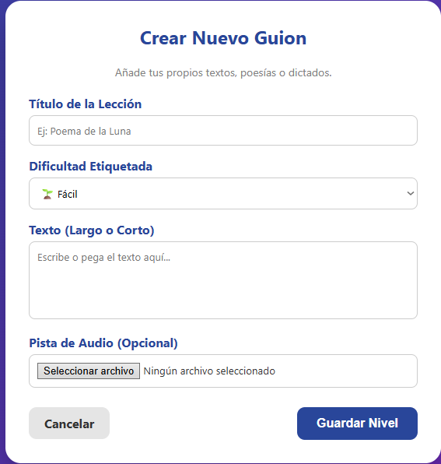
Finalmente para las opciones de creación de niveles se considera añadir ponerle un fondo personalizado, puede que vídeos no por el peso pero sí parece sencillo conseguir un PNG, aunque choque un poco con el comprar fondos de la tienda se podrían habilitar o deshabilitar posiblemente.

Jugabilidad y reglas:
Por cada tecla bien pulsada se darán puntos (muy pocos)
Por cada nivel completado se darán puntos (en base a las estadísticas de compleción)
La tienda del juego permitirá obtener mascotas, fondo y demás efectos cosméticos.
Controles: Sí

Variaciones/Modos de juego:
Viaje: Sin prisas ni presiones, no hay vidas ni tiempo
Normal: Hay tiempo límite (habitualmente se establece al crear el nivel, se debe poder jugar al menos una vez con ese tiempo aunque para menor presión puede ser ajustable al iniciar)
Vital: Hay vidas, con x fallos se toma el nivel como perdido.
Difícil: Hay vidas y tiempo, no se puede ajustar el tiempo.

Records:
Se pueden guardar los mejores tiempos/puntajes realizados basados en principalmente las pulsaciones correctas por minuto (cambiable) y el tiempo empleado

Progresión:
De parte de los niveles predeterminados lo ideal es abarcar unos pocos niveles, tal vez 6 para su demostración en los que se vaya subiendo la cantidad de caracteres y extensión del texto, además según las etiquetas puestas se tomará un tiempo predeterminado que se ejemplificará con estos niveles (en el creador si no se especifica para cada dificultad/modo de juego se tomarán estos tiempos)

Posibles extras:
Que se pudiera agregar algo customizado para las mascotas y tal vez otro elemento (como lo puede ser el momoye) para “pegarle” durante el juego, ejemplo que se pudiera cambiar la mascota a un guerrero con una espada y un dragón recibiendo los golpes.

Requisitos:
Se necesita utilizar pocos recursos de la PC y que corra idealmente en navegador, la estructura sería local por lo que no pediría tanto pero se debe testear correctamente el uso de audio e imágenes, así como la carga de los niveles propiamente.

Arte:
Se utilizarían imágenes de internet, al no tener ánimos de lucro este proyecto no debería tener problemas, para cosas más personalizadas se puede utilizar IA para la generación de imágenes (como Niji – Midjourney)

Música:
El audio puede ser incluido en varios niveles, además de esto sería ideal agregar un sonido al teclear el cual pueda cambiar ya sea con la mascota o comprándolo en la tienda.

Edición y revisión:
Yisu y Salcedo en sus PC’s, tal vez Carmencita

Traducción:
Incluir algo en alemán?

Metas:
- Pantalla de niveles
- Organización a nivel de carpetas/BD
- Todo lo demás

Diario de Desarrollo:
8/17/2026
Se establece la base del juego, la base de datos que tendrán los niveles primordialmente (las cuentas será algo para más adelante), se usará IndexedDB, herramienta de los navegadores que permite hacer bases de datos sin necesidad de servidor, esta sirve offline por lo cual encaja con lo pedido del proyecto, además de esto es más fácil de utilizar para el usuario promedio siendo que no requiere nada y consume poco del disco duro, siendo que esta memoria no almacena grandes cantidades de datos pero sí las necesarias para un juego de este estilo.
Además de esto se crea la estructura general del proyecto y las bases para probar la creación de niveles con inputs simples a fin de ver la funcionalidad de IndexedDB, comprobando que este guarda los datos exitosamente a través del tiempo (comprobado el 8/20); se tomó una estructura de un solo archivo HTML debido al peso que puede generar arrastrar la base de datos de una página a otra por el funcionamiento de esta extensión, por lo que se opta por utilizar trucos de CSS para ocultar las distintas vistas y simplemente estructurarlo lo mejor posible en el html principal.
8/18/2026
Implementada la antigua pantalla de juego, el sistema de puntos vuelve a aparecer solo que aún sin guardarse, respecto a la pantalla del juego este ya puede cargar sin problemas los niveles que se le dan (con lo limitado del creador de niveles hecho el 8/19) se pudo comprobar que: Lee completamente un texto incluso siendo largo al añadir una segmentación por bloques (nota: Los espacios entre bloques se detectan originalmente como nada, 0 pixeles en algunas partes por lo que todos los espacios normales son sustituidos por &nbsp; o espacios no divisibles)
También añadido de forma simple las dificultades y se da pie a una mejora en el creador de niveles.
8/19/2026
Resuelto problema con los saltos de línea, mejoras visuales en aspectos, además de agregarse la funcionalidad para editar niveles, se toma en cuenta también un manejo de los archivos de audio para saber si un nivel tiene o no antes de su edición y respetar dicha pista de audio de no incluirse uno nuevo.
8/26/26
Se añadieron las cuentas a la base de datos además de su respectivo apartado gráfico, agregado el sistema de puntos y la tienda al ya poderse registrar en una cuenta, implementado también la sección narrativa, se ponen textos al inicio y al final con una imagen (opcionalmente y no se cambia de imagen entre textos del mismo tipo porque que paja), además de dejar un tipo de animación por lo que se quiere hacer con el último nivel oficial, una pequeña animación sencilla de movimiento que se puede activar con cualquier imagen, se comienza la creación del level parser para records e importación de niveles pudiendo ahora exportar aunque aún no importarlos.

